
平成30年6月号
新聞

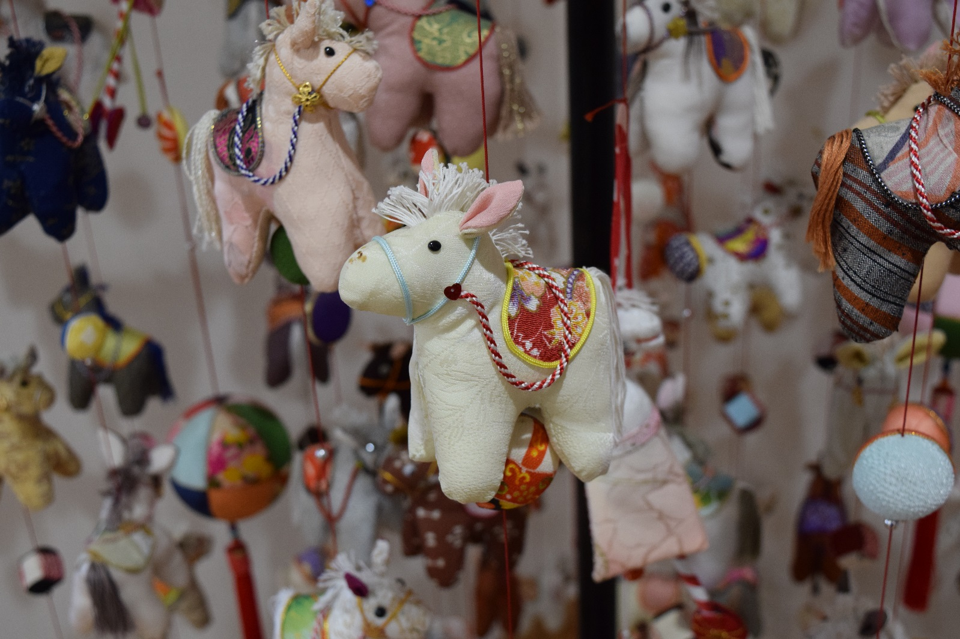

『こまがね つるし飾り隊』の作品展 みぶの里にて

つるし雛の願い!
吊るし雛の歴史は、江戸時代までさかのぼります。当時、桃の節句に雛人形を飾る習慣は既にありましたが、庶民には手の出せないものでした。そこで、端切れ布で小さな人形を作り、それを近所のみんなで持ち寄って雛人形の代わりにしたのです。
そうしたたくさん集まった人形を紐でつるして飾ったのが、「つるし雛」の始まりだと言われています。そして、ここに寄せられた多くの思いは、子供の[健やかな成長]を願う意図が込められており、地域みんなで取り組む子育て支援の原点がありました。
4月3日、みぶの里にて、4人の新入職員を迎えました。私たちにとっては大事な子供たちです。どんな大人になっていくのか一人ひとりの個性を大事に、なりたい大人像に向かっていく成長過程をみんなで応援していきます。
複合福祉施設 みぶの里 施設長 西村太一

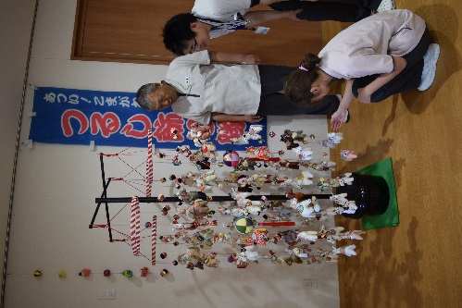

みぶの里の4・5月


本部であるプラムの里にて4月1日に入社式を行い、4月3日にはみぶの里に於いて年度初め式を行いました。利用者様の為にも頑張ります。
本年度も宜しくお願い致します。
老健に新しい先生が
着任されました。
みぶの里
年度初め式
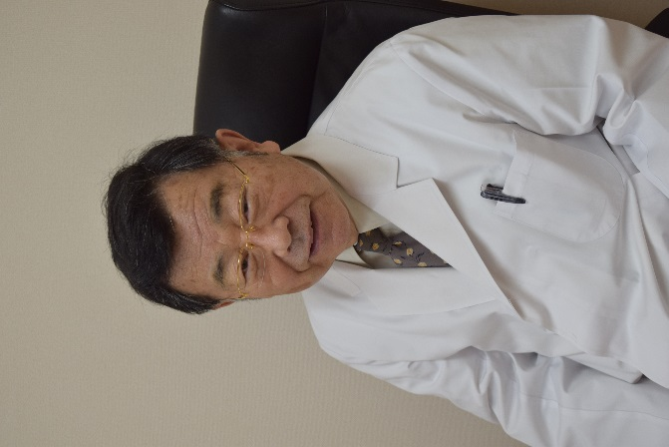
４月より老健に、新しい先生をお迎えしました。専門は外科の先生です。
毎日、飯田より通って下さっています。とても気さくな先生で、利用者様の思いに耳を傾けてくださいます。
お話好きの優しい先生です。見かけましたら是非お声がけください。

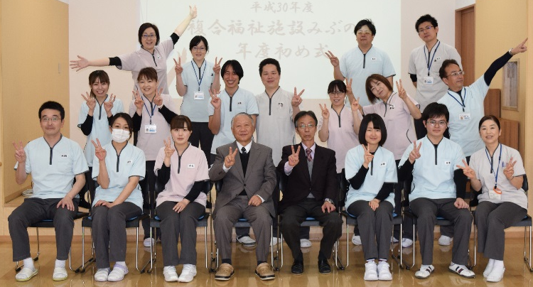

古川 善行 医師



今年も狐島防災訓練に
参加しました。
地区社協・下県区三世代交流
にじいろサロン（五平餅会）

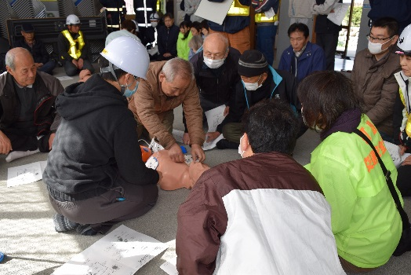
リハビリ職員が『元気で生きる健康法』と題して、皆で健康体操をしました。
今年も施設の応急手当普及員が参加させて頂き、専門的な立場から一緒に訓練させていただきました。
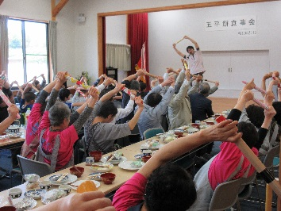
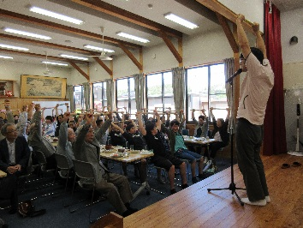


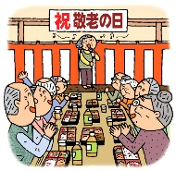
宮田村歌謡曲友の会
上原区 敬老会
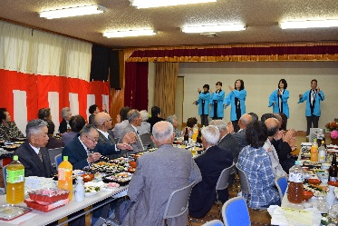
今年も
敬老会にお邪魔させていただきました。大阪すずめいかがでしたか？
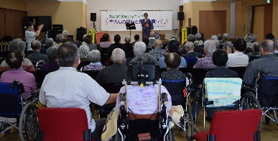
今回も歌謡曲会の皆さんから沢山のパワーを頂きました。


今年度も、美篶西部保育園の園児さんと一年間交流をします。みぶの里に来ていただいたり、運動会やカレーパーティーにお邪魔したりと楽しいイベント企画中です。
来年からは一年生。みぶの里のご利用者と成長を見守りつつ、交流を楽しみたいと思います。１年間よろしくお願い致します。
美篶西部保育園年長
さくら組交流会
交流会

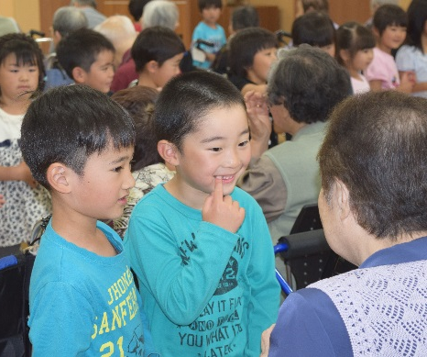
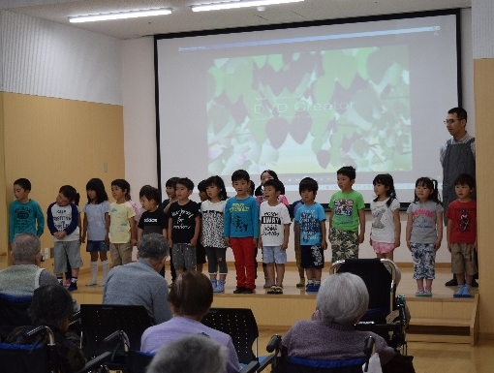
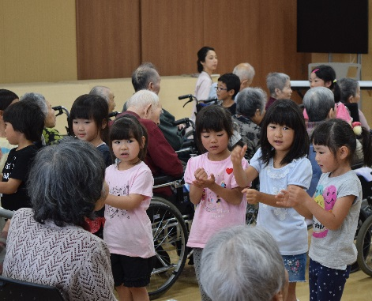

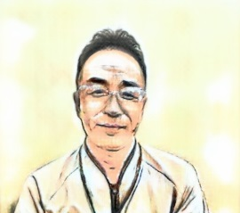
みぶの里 地域支援室 誉のちょっといい話

私の爺ちゃんは、長い間、「山仕事」をしながら「大工」を続けていました。
幼少期の想い出と言えば、よく、爺ちゃんの大事な大工道具を道具箱からこっそり持ち出し、遊んだまま放っておくと、たばこの「キセル」でよく頭をたたかれたものです。そんな祖父も年を取り病気になって病院へ入院しました。もう、先が長くないからという事で自宅に外泊した時の事です。何時ものように布団に入っていると、どこからか歌声のようなものが聞こえて来たのです。親父と自分がビックリして居間に出ていくと、薄暗い中で、爺ちゃんは、「木曽節」を歌っていたのです。親父が「何かしたのかい」と聞くと「久しぶりに家に帰って来たもんで…」と細々とした声で答えたことを鮮明に覚えています。爺ちゃんの目に光るものが見えました。親父と私は黙ってまた寝床に入りました。それからまたしばらく口ずさんで歌っていました。爺ちゃんは、昔、伊那の権兵衛峠を越えて「木曽」にも「山仕事」や「大工」の仕事に行っていたことを後で親父から聞きました。爺ちゃんは間もなく74歳で亡くなりました。今でもあの時、爺ちゃんは「色々思い出していたんだろうな…」「木曽の思い出かな…」「家に帰れて嬉しかったんだろうな…」「それとも寂しかったのかな…」と爺ちゃんの事を思い出します。

♪木曽のナァー 中乗りさん 木曽の御嶽山は ナンジャラホイ 夏でも寒い ヨイヨイヨイ♪

ちょっと気になる からだの話

」

いますぐ足元をチェック！
「足は第２の心臓」という言葉があります。心臓から一番遠い位置にある足ですが、歩く動作によって筋肉が収縮し、ポンプの様に血液を上に押し上げ、血液を全身に巡らす事ができるのです。体表面積の１％しかない部分ですが、日ごろ行なっている何気ない動作の一つ一つを通し、役立ってくれているのです。
今回はそんな足の「水虫」についてお話したいと思います。
水虫とは：伝染性の真菌感染症です。暖かく湿った場所を好む真菌の一種によって生じます。完治するまでの期間も長く、症状などによって一概には言えませんが、足の水虫は約１か月・爪水虫は約６か月と言われています。写真のような症状があれば、水虫の可能性があるので、一度受診を検討してみてください。
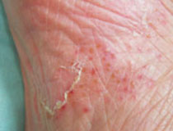
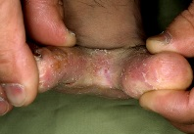
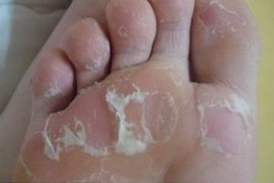
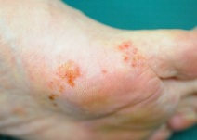
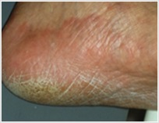
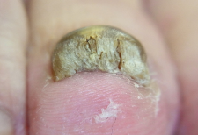

水虫の人と同じお風呂に入っても大丈夫なのか？
水中で水虫（白癬菌）が感染することはありません。皮膚に付着した白癬菌が根付く前に、上がり湯で流し、良く拭き乾かすことが大切です。むしろ、スリッパやバスマットが水虫を移すものとして知られています。

水虫は、実は子供や赤ちゃん、ペットにまで感染・寄生していきますので、症状の早期発見、治療していく事が一番大切なことになるわけです。しかし、足が痒いから、臭いから、皮がむけているからといって必ずしも水虫とは限りません。自己判断はせず、専門の先生に診てもらいましょう。正しい知識を身につけ、正しい治療を根気よく続けることが何より大切になります。今回、お伝えしたことが少しでも皆さんのお役に立てれば幸いです。
作：みぶの里デイケア看護師一同

『部門・フロア紹介』第１０弾は、総務部会です。
みぶの里の正面でお出迎えしている総務部は、ご利用者・ご家族又、地域の皆様に
一番最初にお目にかかる部署ではないでしょうか。仕事は多岐にわたります。
『出来ることは何でもする』、そんなところです。
みぶの里
部門紹介

我々の仕事は、意外とデスクに座っていられません。実際、 にある通り総務と書いて『何でも屋』と読むためです。や、それはそれでいーんです。…が、もう一つ大きな特徴として、【 収入能力を持たない部署 】というものがあります。しかし、現場の仲間の実績を収入に変換したり、そのお金で必要物品の購入を手配したりと、現場が現場に集中できるようその他の書類仕事を引き受けている…そんなところです！実際の書類仕事は皆様もご想像できるかと思いますので、本紙面ではそれ以外の業務の一例をご覧ください！ のように、ご利用者とも楽しく関わらせていただいています。



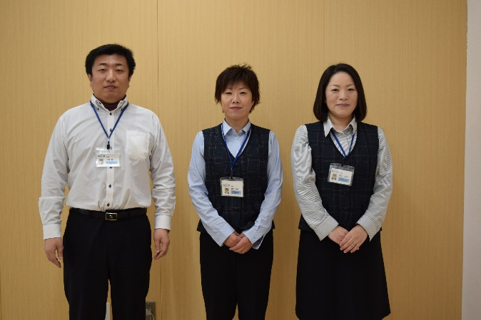

顔…知らぬ
口座の名義は 知っている
ごめんね…

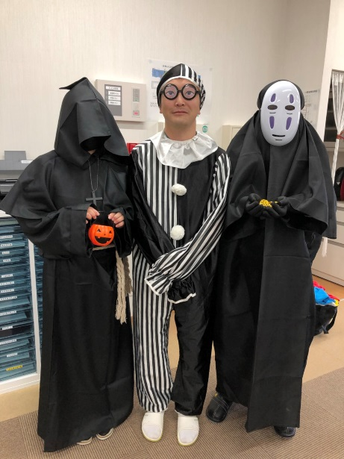

年配か？
思った相手が 同い年
施設では
案外私、若いじゃん

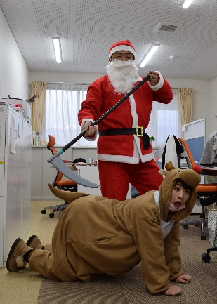
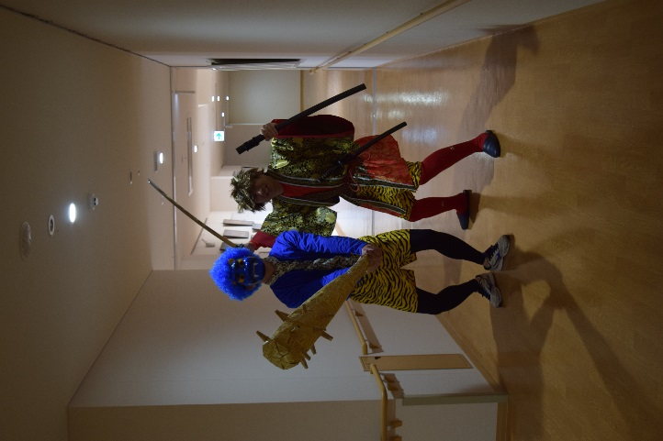

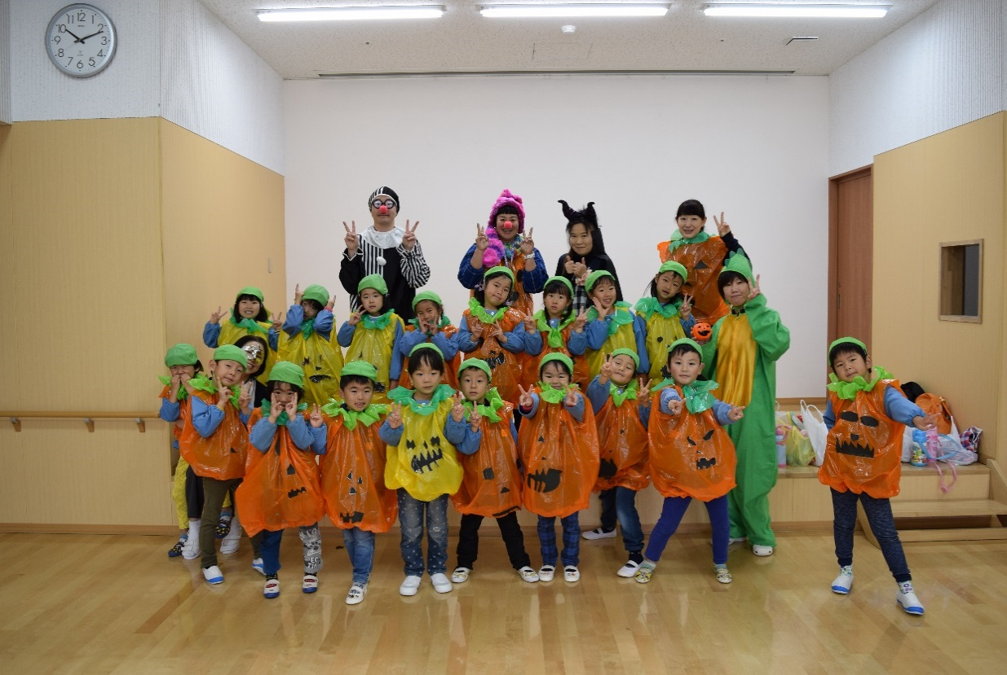

仮装も大事な
趣味お仕事です



『部門・フロア紹介』第11弾は、栄養部門です。以前、みぶごはんを連載したのでご存知の方も多いと思います。
美味しいご飯を毎日提供しています。
みぶの里
部門紹介

おいでくださる全ての皆様に、元気と優しさで対応できるように日々励みたいと思いますし、美味しいお食事を皆さんに提供していきます。
次回は、施設長と課長の登場です。私生活は以外に知らないですよね…ちょっと聞いてみたいですね。お楽しみに。

栄養では、献立作成、栄養ケア、イベント食の企画など、大方のご想像通り、食事に関するあれやこれやを行っています。毎週ヒーヒー言いながら献立を立てています。（主婦の皆さんもそうですよね？）食べたい物や献立のアイデア随時募集中！


川柳
献立の アイデア尽きたら すぐカレー （みんなカレーが好き）

ステーキを 出してあげたい 予算ない
（もう牛を育てて肉を生産するしかない）
酸辣湯 出せと言われて 早三年
（職員からの熱い要望。高齢者には厳しいメニュー）

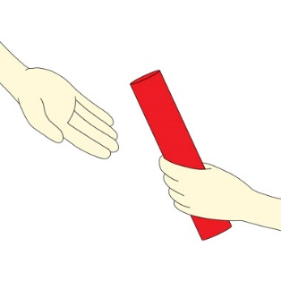

苦情窓口を設けています。お気軽にご相談ください。

≪苦情受付担当者≫ みぶの里 課長 小澤みさき
≪苦情第三者委員≫ 山岸 享 ℡ 0265-73-3481
山崎松代 ℡ 0265-78-8274

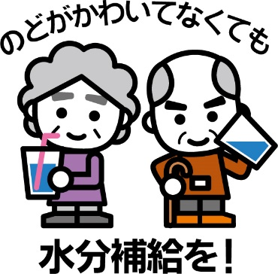
暑い日が続く季節になりました。
こまめに水分補給をし、熱中症予防に心がけましょう。

発行者
〒396-0113 長野県伊那市美篶5324-1
社会福祉法人しなのさわやか福祉会
複合福祉施設 みぶの里
TEL：0265-96-7184 FAX：0265-96-7164



